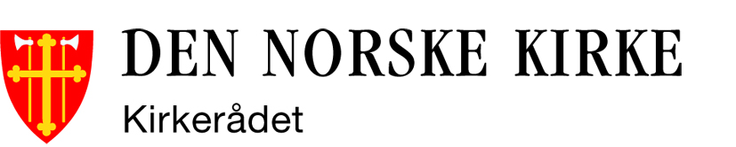

Oslo, 13. juni 2019

UTLYSNING AV UTVIKLINGSMIDLER

Kirkerådet støtter tidsavgrensede prosjekter og tiltak innen trosopplæring, kirkelig undervisning og barne- og ungdomsarbeid i Den norske kirke. Organisasjoner, faginstitusjoner, menigheter, forlag og andre fagmiljøer inviteres til å bidra med sin kompetanse.

Formål med utviklingsmidlene
Utviklingsmidlene i 2019 skal bidra til å stimulere til utvikling av trosopplæring, kirkelig undervisning og barne- og ungdomsarbeid i Den norske kirke. Det kan søkes om støtte til:
- Forskningsprosjekter
- Innovasjon og realisering av gode ideer
- Implementering av allerede utviklede ressurser/materiell som har potensiale til å bli tatt mer i bruk
- Samarbeidsprosjekter/koordineringsprosjekter i rammen av samhandlingsplattformen «Kirkens unge»
- Kompetansetiltak blant ansatte og frivillige
- Tiltak som bidrar til å realisere Den norske kirkes satsinger

Rammer og frister
Økonomisk ramme for denne utlysningen er inntil kr. 500 000 pr. prosjekt for hele prosjektperioden. Alle prosjektene skal ha en egenandel på minimum 10 prosent.
Midlene utbetales for ett år av gangen.

Det gis støtte primært til ett- og to-årige prosjekter. Prosjektet skal være gjennomført innen utgangen av 2021.

Elektronisk søknadsskjema og praktisk informasjon om søknadsprosessen ligger på www.kirken.no/støtte
Søknadsfrist er fredag 20. september 2019 kl. 12.00.
De innvilgede prosjektene kunngjøres innen 1. desember 2019.
Alle søkere får svar og innvilgede prosjekter offentliggjøres på Den norske kirkes nettsider.
Det gis ikke begrunnelse for avslag.

Vilkår for tildeling
- Søknaden må vise forståelse for og identifikasjon med Den norske kirkes verdigrunnlag og kirkens formål om å tilby trosopplæring.
- Prosjektet stiller sin kompetanse til rådighet underveis i prosjektperioden til benyttelse i for eksempel kompetansenettverket for trosopplæring eller andre faglige fora.
- Prosjektet forplikter seg på rapportering underveis i prosjektperioden og til å levere sluttrapport sammen med eventuelt produkt.
- Det gis ikke prosjektmidler til videre drift utover prosjektperioden.
- Ved markedsføring og publisering av prosjektet skal det oppgis at prosjektet er utviklet med støtte fra Kirkerådet/Størst av alt.
- Lanseringer eller arrangementer knyttet til prosjektet deres planlegges i dialog med Kirkerådet.
- Ressurser fra prosjektet skal gjøres tilgjengelig i ressursbanken.no.
- Studieopplegg for voksne og unge over 14 år til bruk i menighetene skal tilrettelegges slik at det er støtteberettiget gjennom Kristelig Studieforbund. Se www.k-stud.no for vilkår for godkjent studieopplegg.

Bakgrunnsdokumenter og forskning på trosopplæringsreformen
- «Gud gir -vi deler» - Plan for trosopplæring
- Visjonsdokumentet for Den norske kirke 2019-2021.
- Statusrapport 2017 om trosopplæring i Den norske kirke
- Kirkens Unge - Strategisk plattform for forpliktende samhandling om Den norske kirkes barne- og ungdomsarbeid
- www.mf.no: Forskningsrapporter fra Det teologiske Menighetsfakultetet (2015-2018).
- www.kifo.no: Forsknings- og evalueringsrapporter fra Stiftelsen kirkeforskning (2011-2014)
- www.etor.no: Forsknings- og evalueringsrapporter fra Arbeidsfellesskapet (2004-2008)

Vi ser fram til å lese søknaden fra dere!

Med vennlig hilsen

Jan Christian Kielland Kristine Aksøy
Avdelingsdirektør/kirkefagsjef Leder av seksjon for barn unge og trosopplæring

